ZAJĘCIA DLA GRUPY „ MOTYLKÓW” NA PIERWSZY TYDZIEŃ CZERWCA
Temat: Domowi ulubieńcy: pies, kot, papuga, chomik
- Słuchanie opowiadania „ Domowi ulubieńcy ”.
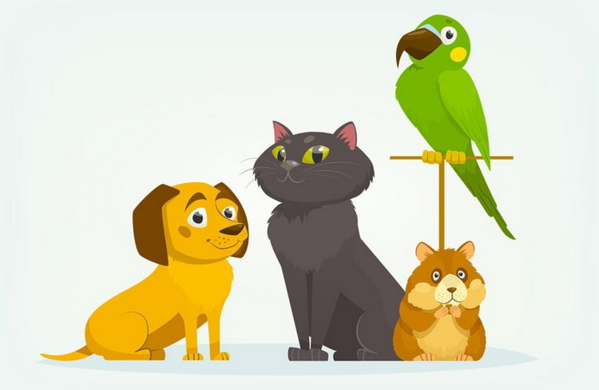
„Domowi ulubieńcy”
(Magdalena Tokarczyk)
- Kto może mieszkać z nami w domu?
Pani dziś przedszkolakom takie pytanie zadała. Wszystkie dzieci chwilę pomyślały i jedno po drugim zaraz Pani odpowiadały:
- Mieszka z nami mama, tata… siostra i brat.
- Mieszka z nami babcia, dziadek i wujek Stach.
Mały Antoś, który zawsze po cichutku siedział, chwilę pomyślał i tak odpowiedział:.
- Z nami w domu mieszka mój pies As, który zawsze szczeka z rana i wszystkich budzi, by nikt do pracy i przedszkola nie się nie spóźnił.
Dzieci chwilę się zastanawiały co też Antoś opowiada, ale po chwilach namysłu dzieci jedno za drugim do odpowiedzi rączki podnosiły i Pani mówiły:
- Ze mną pokój dzieli moja złota rybka, co w akwarium pływa – Kasia głośno rzekła.
- A ze mną mieszka mój kotek Puszek, co mleko pije i śpi po całych dniach – tak powiedział wszystkim Staś.
Ania kolegom opowiadała, że w klatce chomik swój domek ma i stoi na komodzie w pokoju brata. Codziennie tam harce urządza, bo ma przygotowany plac zabaw, który tata w klatce mu zamontował. A u Emilki w domu papuga mieszka, a u Jacka świnka morska i królik miniaturka swój kąt ma, a u Agatki mieszkają kanarki dwa. I tak się okazało, że w domu poza mamą, tatą, siostrą czy bratem również zwierzęta mieszkają i o nich domownicy dbać mają. Bo taki domowy pupil to nie zabawka, Pani wszystkim powiedziała i jak dbać o zwierzęta przedszkolakom przypomniała.
PYTANIA:
1. Kto może mieszkać z nami w domu?
2. Jakie zwierzęta mieszkały z dziećmi?
3. Jak powinnyśmy dbać o domowe zwierzęta?
2. "As, pies co lubił się dzielić"- słuchanie zmodyfikowanego wiersza H. C. Konkol
Takie to małe, puszyste było
mordkę jak kotek języczkiem myło,
różowym języczkiem lizało łapki,
brzuszek, ogonek i miskę w ciapki.
Z miski wyłowił pyszniutkie kości
może podzielę je między gości?
Długo nie myślał, długo nie zwlekał
zaraz na Burka z podwórka zaszczekał.
Długa, brązowa była to psina,
do miski dobiegł i szybko wcina!
Wszystko się zbiegło co miało łapy
„kości pyszniutkie… żadne ochłapy !!!”.
Wesoło szczeknął na resztę gości
„dla wszystkich wystarczy kości !”.
rozległy się „Ochy”… i… „Achy”,
każdy się najadł po same pachy.
Po takim jedzeniu i wody piciu
nie zapomnieli o mordek umyciu.

- "Kości dla gości"- zabawa matematyczna
- kształtowanie umiejętności koordynowania gestu wskazywania z wypowiadaniem kolejnych liczebników podczas przeliczania konkretnych przedmiotów
- rozwijanie umiejętności przeliczania w zakresie 5
Rodzic rozkłada na dywanie sylwety psów: Asa i jego gości. Obok nich umieszcza sylwety misek. Wokoło Asa rozrzuca sylwety kości. Pod każdą miską umieszcza kartonik z liczbą kropek 1-5. Kartonik z 6 kropkami wędruje pod miskę Asa.
"Zobaczcie kochani, to jest As. Jak pamiętacie z wiersza, dostał on bardzo dużo kości od swojego pana. Postanowił się jednak nimi podzielić z kolegami z podwórka. Każdy z jego gości dostał miskę, zobaczcie jakie one kolorowe. Spróbujcie powiedzieć, jak one wyglądają (dz. opisują wyglądy poszczególnych misek). Pod każdą miską jest umieszczony kartonik, który wskazuje, ile kości otrzymał dany pies od naszego Asa. Spróbujemy sprawdzić, po ile kości dostali poszczególni goście? Zacznijmy od Asa, zobaczmy ile kości znalazło się w jego misce"
Rodzic przelicza kropki na kartoniku, po czym "wkłada" do miski 5 kości i pyta się dz., czy As otrzymał tyle kości ile wskazywał kartonik. Dz. powinno zauważyć pomyłkę, a rodzic ją skorygować.
"Dobrze, wiemy już, ile kości miał As, a teraz sprawdźmy ile kości dostał np. pies z zieloną miską?"
Dziecko podchodzi do wskazanego psa, przelicza kropki i próbuje umieścić w misce tyle kości ile wskazuje kartonik. W razie problemów, rodzic pomaga dziecku.

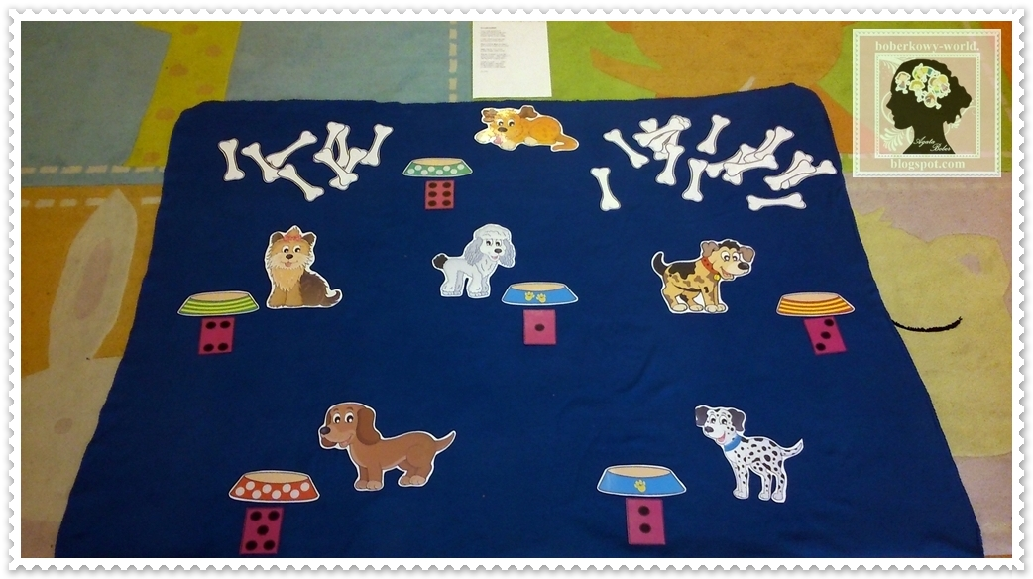

Materiały potrzebne do wykonania zabawy znajduja się poniżej. Wydrukuj, wytnij pokoloruj sylwety psów, misek ( x6), kości ( wydrukuj odpowiednią ilość) oraz kostki liczbowe ( każdą kostke wytnij osobno).

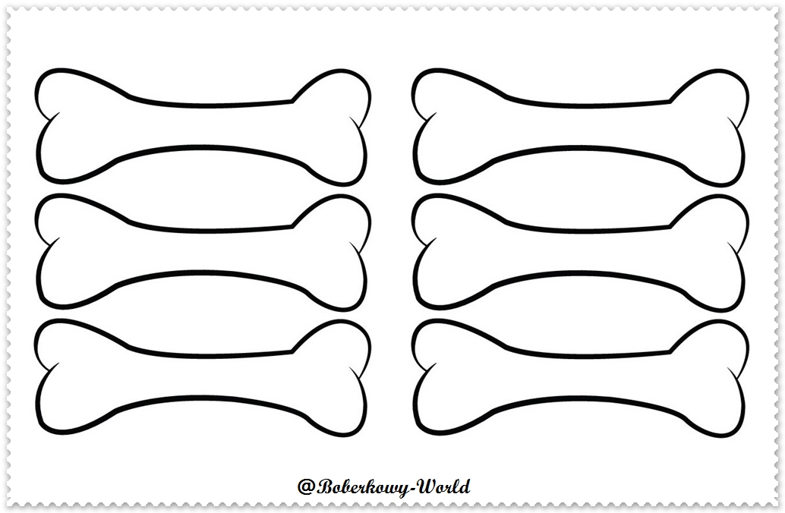

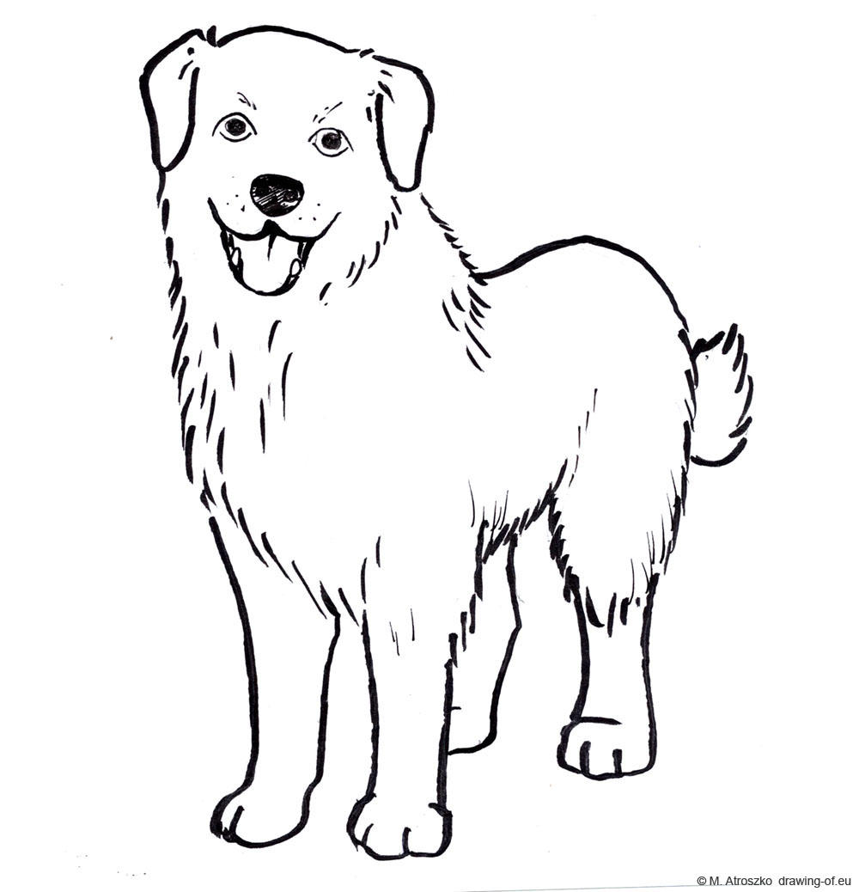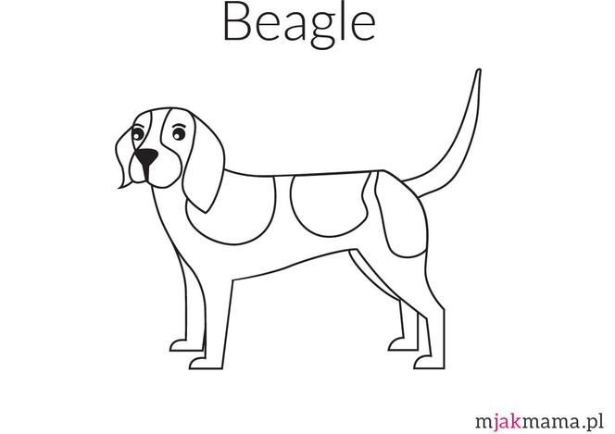

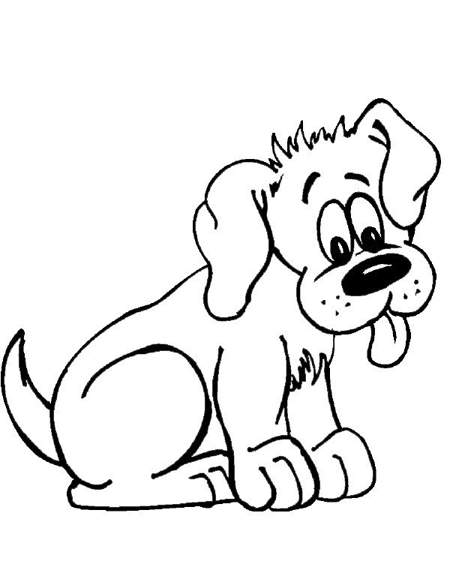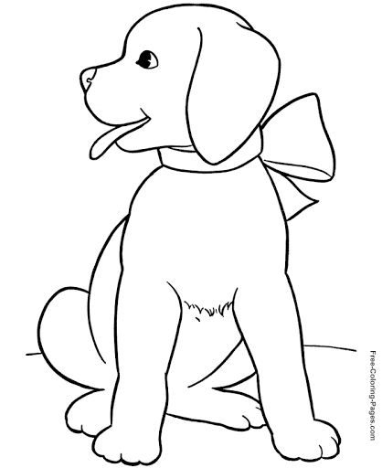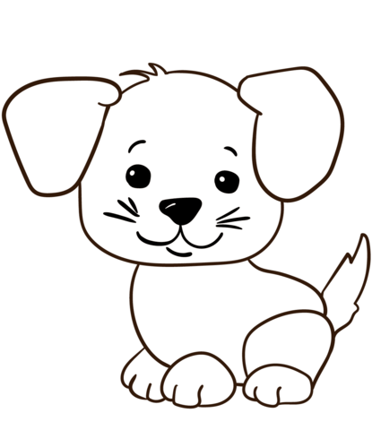
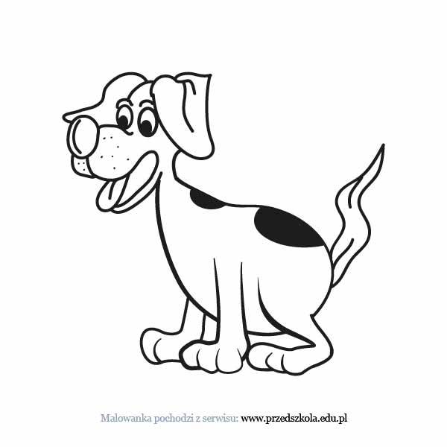

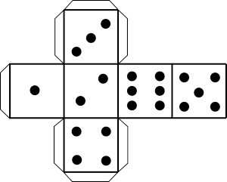

4.,,Przyjaciel ” – praca plastyczna.
Wybierz jedną z propozycji:
1. Pies do złożenia wg wzoru z figur geometrycznych – badanie kształtu, nazywanie figur. Rodzic układa z figur psa, potem prosi dziecko, by ze swoich figur zrobiło to samo. Duży okrąg posłuży za głowę psa, małe koła – to uszy, trójkąty będą nogami zwierzęcia i ogonem. Na podobnej zasadzie mogą powstać inne stwory i przedmioty.
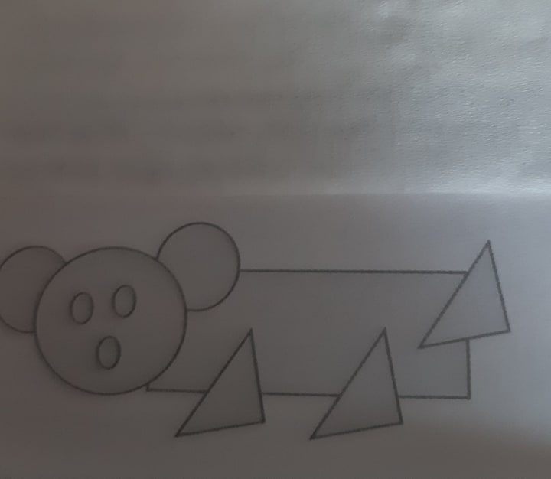

2.
Wydrukuj szablon kota, pokoloruj i wytnij.

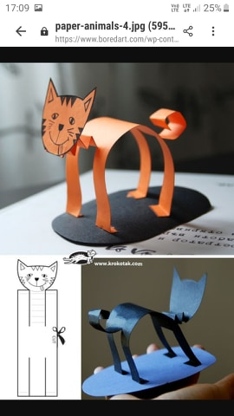

5.” Własny kąt” – karta pracy. Dopasuj cienie. Znajdź dla każdego zwierzątka domek.

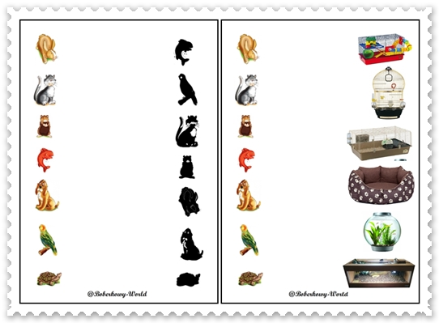
6. "Dzień kota Fifka"- opowieść ruchowa
- pobudzanie dziecięcej wyobraźni i świadomości własnego ciała

Dziecko zamienia się w kota Fifka. Rodzic opowiada, a dziecko naśladuje zachowanie kota.
Przykładowa opowieść:
"Opowiem ci dzisiaj, co lubi robić kotek Fifek. Kot Fifek lubi spać. Położył się na dywanie. Najpierw spał na jednym boku, później na drugim boku, a później na plecach (dziecko kładzie się na podłodze, leży na boku, przekręca się na drugi bok, leży na plecach). Kiedy już się wyspał, poczuł głód. Postanowił pójść do swojej miski i coś zjeść (idzie na czworaka w różnych kierunkach, zatrzymuje się i naśladuje wylizywanie miski). Najedzony kot Fifek postanowił pójść na spacer. Wyszedł na podwórko i wdrapał się na drzewo (w przysiadzie naśladuje powolne wspinanie się na drzewo, przechodząc do pozycji stojącej, we wspięciu na palcach). Ale drzewo było duże, a kot mały. Nie udało mu się wejść. Usiadł pod drzewem i smutno miauczy (siada i naśladuje miauczenie kota). Po chwili znowu zaczął spacerować po podwórku (chodzi na czworaka w różnych kierunkach, przekracza lub omija przeszkody – rozłożone poduszki). Potem położył się na brzuchu i obserwował okolicę (leży na brzuchu, opiera dłonie na podłodze, prostuje ręce i unosi głowę jak najwyżej, spogląda raz w jedną, raz w drugą stronę). Późno już, jestem bardzo zmęczony – pomyślał Fifek – wracam do domu. Czas spać (kładzie się na podłodze i zwija w kłębek).

7. „Koty i płot” – zabawa dydaktyczna
- posługiwanie się określeniami "mały i duży" oraz dotyczącymi położenia przedmiotów w przestrzeni: nad, pod

Rodzic zaprasza dziecko do stolika i rozdaje mu karty „Koty i płot”. Dziecko słucha rymowanki i nakleja kotki zgodnie z jej treścią. Na koniec utrwala sobie pojęcia "nad i pod", mówiąc, gdzie znajdują się poszczególne kotki. Rodzic sprawdza poprawność wykonania zadania. Pomaga dziecku, jeśli ma trudności.

Był sobie mały kotek, co skoczył nad płotek.
Był też i duży kotek, co schował się pod płotek.
Teraz dwa kotki bawią się wokół płotka.
Powiedz, gdzie możemy znaleźć małego, a gdzie dużego kotka?

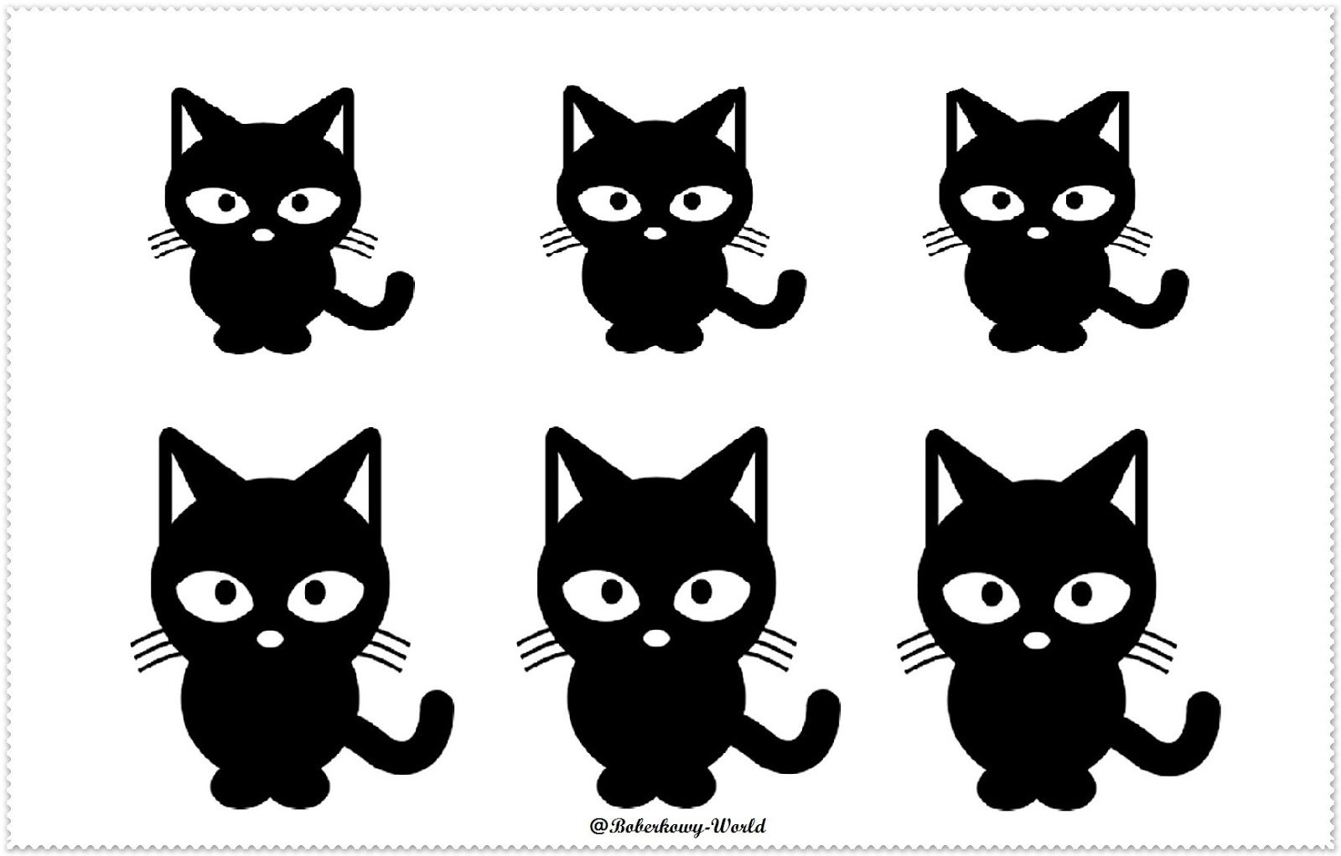

8. Chomik – zabawy naśladowcze usprawniające narządy mowy dziecka wg G. Wasilewicz.
Chomik
Czy widziałeś chomika, który ziarno w buzię wtyka?
Przesuwamy językiem po górnej wardze, górnych zębach, podniebieniu w kierunku gardła.
Trzyma w policzkach zapasy, taki jest łasy.
Oblizujemy językiem wargi, mając szeroko otwarte usta.
Teraz policzki ma jak balony
Nabieramy powietrza i krótko przytrzymujemy je w policzkach.
i bardzo jest zadowolony.
Rozszerzamy wargi w szerokim uśmiechu z wyszczerzonymi zębami.
Nabierz powietrza pod wargę górną,
Przytrzymujemy powietrze pod górną wargą.
nabierz powietrza pod wargę dolną.
Przytrzymujemy powietrze pod dolną wargą.
Nabierz powietrza w jeden policzek,
Przytrzymujemy powietrze w jednym policzku.
nabierz powietrza w drugi policzek,
Przytrzymujemy powietrze w drugim policzku.
Nabierz powierza w oba policzki
Przytrzymujemy powietrze w obu policzkach.
i już wyglądasz jak chomiczek. Takie policzki nie są ozdobą.
Wypuść powietrze
Nadmuchujemy oba policzki i wolno wypuszczamy powietrze ustami.
9. Co to za zwierzę? – rozwiązywanie zagadki Z. Dmitrocy.
Dziobek ma jak haczyk
I okropnie skrzeczy,
Czasem umie mówić,
Niestety – od rzeczy. (papuga)
Zbigniew Dmitroca y „Kolorowe ptaki” – praca z obrazkiem – Rodzic przygotowuje obrazek przedstawiający różne rodzaje papug, w tym ary – piękne kolorowe. Zadaje dziecku pytania: Co to za ptaki?; Gdzie żyją papugi?; Dlaczego w naszym kraju papugi żyją w klatkach?; Jak należy się nimi zajmować?; Co one jedzą i piją?; Czy wszystkie papugi umieją mówić?
„Papugowanie” – zabawa słownikowa.
Rodzic mówi różne wyliczanki znane dziecku, a ono stara się je szybko powtarzać, np.
Abla – babla, abla – blonie,
Lata papuga po salonie.
Ja nie latam tak jak ona,
bo z głowy spadnie mi korona!
10. „Kolorowa papuga” – praca plastyczno-techniczna.
Rodzic przygotowuje dla dziecka trzy talerzyki papierowe ( można wyciąć koła wielkości talerzyka z tektury), kolorowe piórka, farby, klej. Jeden z talerzy przecina na połowę – skrzydła papugi, w drugim talerzyku wycina kawałek wg wzoru – tworząc głowę papugi.
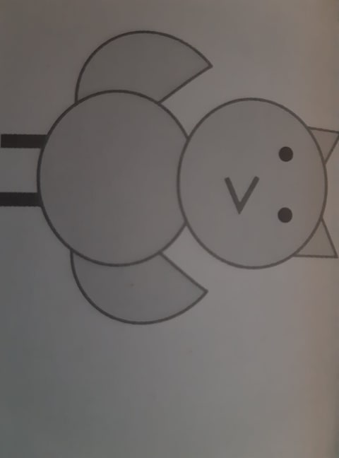

11. „ Każdy ma jakiegoś bzika” – słuchanie i nauka piosenki.
https://www.youtube.com/watch?v=qgu52a5Utbw
Kiedy wracam ze szkoły i otworzyć chcę drzwi,
już od progu dobiega zawsze wierny głos psi.
Na dywanie w pokoju do nóg łasi się kot,
a w pudełku pod stołem chomik chowa się w kąt.
Każdy ma jakiegoś bzika, każdy jakieś hobby ma,
a ja w domu mam chomika, kota, rybki oraz psa.
Każdy ma jakiegoś bzika, każdy jakieś hobby ma,
a ja w domu mam chomika, kota, rybki oraz psa.
Kiedy smutno mi czasem, przyjdzie do mnie pan pies,
poda łapę, zapyta: Nie martw się, co ci jest?
Kot zamruczy pod nosem, chomik także da znać,
i od razu weselej, już zaczynam się śmiać.
Każdy ma jakiegoś bzika, każdy jakieś hobby ma,
a ja w domu mam chomika, kota, rybki oraz psa.
Każdy ma jakiegoś bzika, każdy jakieś hobby ma,
a ja w domu mam chomika, kota, rybki oraz psa.
12. Zadanie – Zrób zdjęcie ze swoim domowym ulubieńcem i prześlij je pani.

Kochane „ Motylki”!
Jak Wam wyszły upominki dla Waszych Mam i Tatusiów? Nasze wyglądają tak:
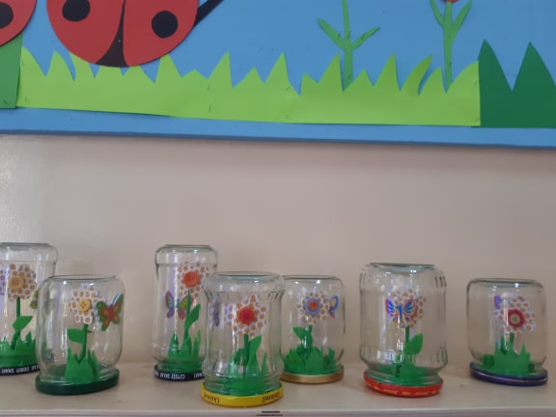
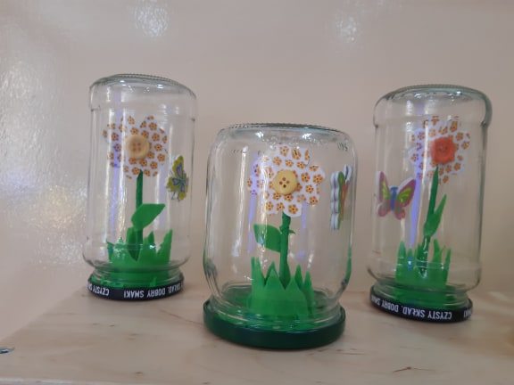
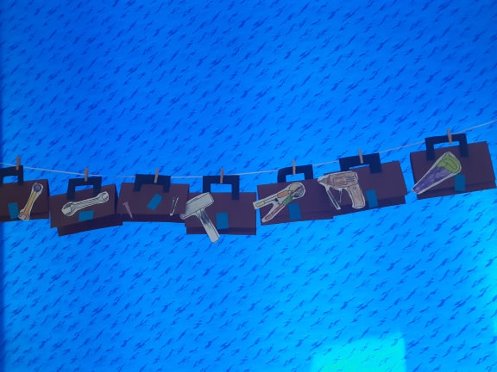
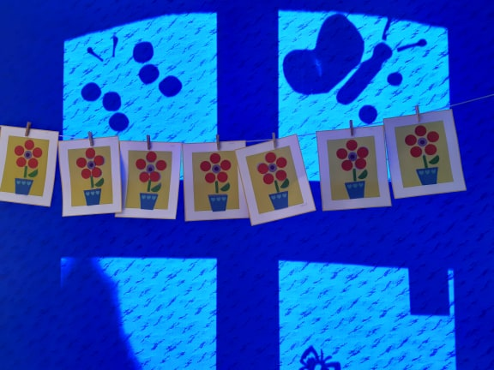
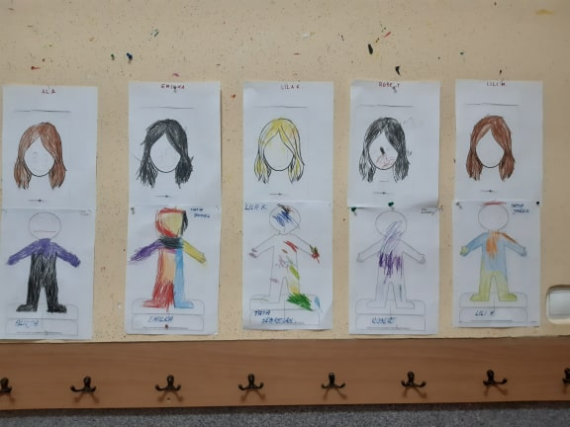

Bardzo za Wami tęsknimy i jest nam bardzo smutno, że nie możemy być wszyscy razem w naszym przedszkolu. Pozdrawiamy Was i mocno ściskamy:
Panie: Brygida, Kasia i Agnieszka
Oraz: Lila K., Lili M., Ala, Karolina, Emilka, Robert i Wojtek
( to obecnie cała nasza grupa)

